**Тема: Двокрапка і тире при узагальнювальних словах у реченнях з однорідними членами.**

Мета: поглибити знання учнів про однорідні члени речення, удосконалити вміння знаходити узагальнювальні слова при них, домогтися засвоєння учнями правил уживання розділових знаків при узагальнювальних словах, сформувати вміння пояснювати розділові знаки в реченнях з однорідними членами за допомогою пунктуаційних правил; розвивати загально-пізнавальні вміння правильно інтонувати речення з однорідними членами при узагальнювальних словах, навички застосування теоретичних знань на практиці; поширювати речення узагальнювальними словами, будувати висловлювання з використанням узагальнювальних слів, логічне мислення, пам'ять, увагу, вміння висловлювати власну думку; виховувати бережливе ставлення до природних надбань нашої країни, шанобливе ставлення до вивчення рідної мови.

Правопис: двокрапка й тире при узагальнювальних словах у реченнях з однорідними членами.

Обладнання: підручник, таблиці, дидактичний матеріал (тестові завдання, картки).

Тип уроку: урок засвоєння нових знань.

Хід уроку

***Епіграф***

*Нехай катраном розцвітає доля.*

*У ній усе: і мова, і земля, і пісня.*

*Г. Кривда*

І**. Організаційний момент**

**ІІ. Актуалізація опорних знань учнів**

**Клоуз-тести**

1. Члени речення, які відповідають на одне і те саме питання, відносяться до одного і того самого слова у реченні – це …

а) головні члени речення; б) другорядні члени речення;

в) однорідні члени речення

1. Однорідні члени речення є …

а) залежними один від одного; б) рівноправними членами речення.

1. Однорідні члени речення поєднуються за допомогою ….

а) тільки сполучникового зв’язку; б) тільки безсполучникового зв’язку;

в) сполучникового, безсполучникового, змішаного зв’язку.

1. Однорідними можуть бути …

а) тільки головні члени речення; б) тільки другорядні члени речення;

в) головні і другорядні члени речення.

1. Однорідні члени речення можуть бути

а) поширені та непоширені; б) прості та складні;

в) односкладні та двоскладні.

1. Між однорідними членами речення на письмі ставиться …

а) тире; б) крапка з комою; в) кома.

**Взаємоперевірка (робота в парах)**

**Перевірка домашнього завдання**

**ІІІ. Оголошення теми та мети уроку**

**ІV. Мотивація навчальної діяльності учнів**

**Лінгвістичне дослідження**

*(Учні читають і записують епіграф уроку в зошити)*

* Порівняйте перше і друге речення епіграфа. Про що йдеться в другому реченні?
* Чим друге речення відрізняється на письмі від першого речення?
* Чи можемо ми пояснити їх розташування?

**V. Сприйняття та засвоєння учнями навчального матеріалу**

**Пояснення вчителя з використанням таблиці «Розділові знаки при узагальнювальних словах»**

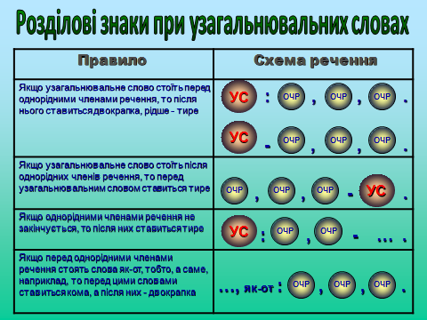

**VІ. Усвідомлення навчального матеріалу в процесі виконання практичних завдань**

**Інтерактивна гра «Знайди слово»**

***Завдання: прочитати ряди слів. Виділити серед них ті, що мають загальне, об’єднуюче значення.***

1. Взимку, восени, завжди, влітку, навесні.
2. Зверху, скрізь, справа, зліва, зісподу.
3. Орел, деркач, птахи, сова, горобець.
4. Орати, сіяти, працювати, косити, молотити.
5. Жоржини, мальви, квіти, чорнобривці, васильки.
6. Клен, береза, дерева, дуб, ясен.

**Робота за підручником**

Виконання вправи … (усно).

**Диктант з коментуванням**

***Завдання: записати речення. Указати однорідні члени речення та узагальнювальні слова при них. З’ясувати, якими членами речення є узагальнювальні слова.***

1. Луки, гори, пишні сади – все зелене і принишкле. 2. На річці, в лісі, на полі - всюди німо, тихо. 3. І земля, і вода, і повітря – все поснуло. 4. День, вечір, ніч, ранок – все біле, все тьмяне. 5. Гори, дерева, хмари – усе таке неземне! 6. Лози, висип, кручі, ліс – усе блищить і сяє на сонці.

**Пунктуаційний практикум**

***Завдання: поставити відповідні розділові знаки та пояснити їх.***

1. У густі мряці все пропадало: небо, гори, ліси, пастухи. 2. Жито, пшениця й овес – все разом поспіло й присохло. 3. За вербами кущі: калина, бузина, порічки, а то й просто верболіз. 4. Вишні, черешні, груші, сливки-угорки, тернослив, терен та дерен – усе росло густими купами. 5. Все навколо: море, і поле, і небо – велично гармонувало між собою, заспокоювало, давало розгін думкам. 6. Все бачить співець у широкім роздоллі і небо і море красу світову.

**Лінгвістичне конструювання**

***Завдання: дібрати потрібне за змістом узагальнювальне слово.***

1. Ввесь степ, і лиман, і озеро, і море - … *(все)* закуталось в якийсь чарівний світ. 2. Тут … *(завжди)*: вдень і вночі, влітку і взимку – стоїть безугавний шум, а в сонячні години грає барвиста веселка. 4. (*Скрізь)* червоно: на небі, і на узгір’ях, і на горі. 5. Чи влітку, чи в осінню негоду, чи в найлютішу зимову заметіль - … *(завжди)* до нього могли постукати. 6. Куди не повернешся — (скрізь) земля: і згори, і знизу, і праворуч, і ліворуч.

**Інтерактивна гра «Незакінчене речення» (робота в парах)**

***Завдання: доповніть речення однорідними членами речення.***

1. Іній обліпив усе: і …, і …, і ….
2. Усе здавалось прекрасним і простим: … і …, … і … .
3. Узимку стоять голі дерева: …, …, … .
4. Скрізь лежить сніг: …, …, … .

**Синтаксичний розбір речень з однорідними членами**

***Завдання: зробити синтаксичний розбір речень з однорідними членами.***

1. *І земля, і вода, і повітря – все поснуло. (М.Коцюбинський)*
2. *Наближення зими у всьому серце чує: і в шелесті листків, і в вітрі, і в стежках. (В.Сосюра)*
3. *Тут завжди: вдень і вночі, влітку і взимку – стоїть безугавний шум. (В.Малик)*
4. *Ні спека дня, ні бурі, ні морози – ніщо не вб’є мою любов живу. (В.Сосюра)*

***Схема синтаксичного розбору речення з однорідними членами***

* Загальна характеристика простого речення. (за метою висловлювання, за емоційним забарвленням, за будовою, за складом граматичної основи, за наявністю другорядних членів речення, за наявністю необхідних членів речення).
* Чи ускладнене речення однорідними членами, якими саме.
* Якого слова в реченні стосуються однорідні члени.
* Якими частинами мови виражені однорідні члени речення.
* Є однорідні члени поширеними (мають при собі пояснювальні слова) чи непоширені.
* Як поєднані між собою однорідні члени: сполучниковим, безсполучниковим або змішаним зв’язком.

***Зразок усного розбору***

Бадилина, пташка, кущик – усе звикає до життя в сутінках. (Є. Гуцало)

Речення розповідне, неокличне, просте, двоскладне, поширене, повне; ускладнене однорідними підметами. За змістом однорідні підмети *бадилина, пташка, кущик* стосуються слова *усе*; виражені іменниками; непоширені; пов’язані між собою безсполучниковим зв’язком.

***Зразок письмового розбору***

Бадилина, пташка, кущик – усе звикає до життя в сутінках. (Є. Гуцало)

Речення розп., неокл., просте, двосклад., пошир., повне; усклад. однор. підмет.; стос. сл. усе; вираж імен.; непошир.; безсполучн. зв.

**Індивідуальна робота**

***Завдання: у поданих реченнях підкреслити узагальнювальні слова двома рисками, а однорідні – однією.***

1.Усе навколо: дерева, птахи, люди, сповнене весняної, пружної, нестримної сили. 2. Ранок заяснився тихий та лагідний, все навколо: і трави, і дерева, і кущі - наче замерло. 3. Все поволі зникає: море, скелі, земля.4. Чарівний світ пливе переді мною: сині води, білі піски, хати на високих берегах. 5. Усе його цікавило: дорога, ліс, окопи під лісом. 6. Все тут мовби однакове: і похилені до води вільхи, і засніжені береги.

Творче малювання

***Завдання: за поданими картинами скласти речення з однорідними членами речення.***

**

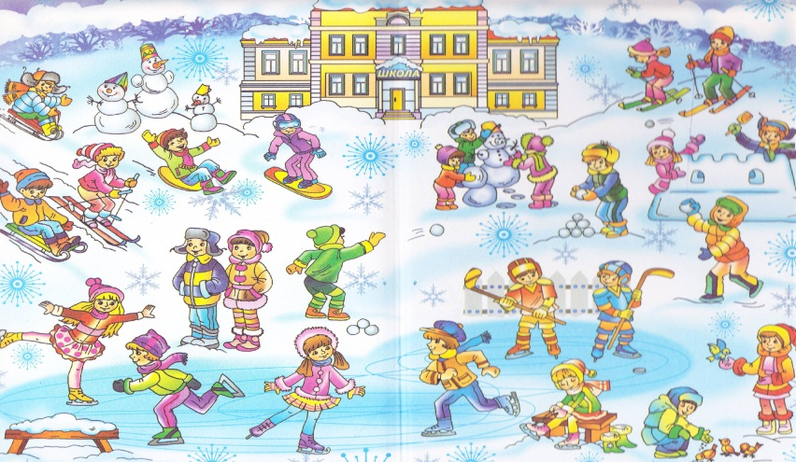

**VІІ. Узагальнення та систематизація знань**

**Гра «Лови помилку»**

***Завдання: знайти помилки у схемах.***

**, , ,**

**і і ,і ,і**

**, , , :**

**- , , ,**

**VІІІ. Підведення підсумків уроку**

**Рефлексія**

**Інтерактивна вправа «Продовж думку»**

Сьогодні на уроці я навчився (навчилася) …

**VІІІ. Домашнє завдання**

Параграф …, вправа … .

* З художніх творів виписати речення з однорідними членами речення, при яких є узагальнювальні слова.